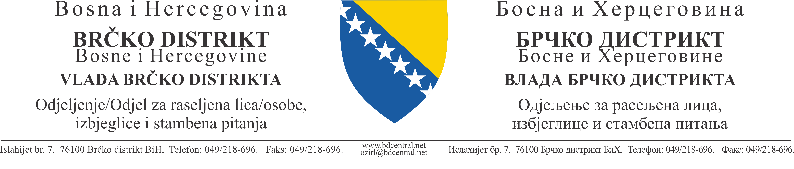

Број предмета: | 35-000346/21
Број акта: | 11-0114EB-024/21
Датум, | 24.8.2021. године
Мјесто, | Брчко

КОМИСИЈА ЗА ОДАБИР КОРИСНИКА У ПРОГРАМУ СТАМБЕНОГ ЗБРИЊАВАЊА ИЗБЈЕГЛИЦА И РАСЕЉЕНИХ ЛИЦА КОЈА СЕ ЖЕЛЕ ИНТЕГРИСАТИ НА НИВОУ ЛОКАЛНЕ ЗАЈЕДНИЦЕ

На основу члана 10 став (4) Одлуке о начину расподјеле средстава за стамбено збрињавање избјеглица и расељених лица која се желе интегрисати на нивоу локалне заједнице за 2021. годину, број: 02-000157/21 од 18. 6. 2021. године, Комисија за одабир корисника именована Одлуком шефице Одјељења број: 05-000695/21 од 20. 6. 2021. године, д о н о с и

РАНГ-ЛИСТУ
корисника пројекта за стамбено збрињавање избјеглица и расељених лица која се желе интегрисати на нивоу локалне заједнице

Р/бр. | Презиме | Име оца | Име | Локација објекта који је предмет апликације | Опћина до 1991. год. | Број чла-нова | Укупан број бодова
1. | Орлић | Раденко | Сока | Грчица | Гуња | 7 | 45
2. | Мијатовић | Ратко | Симо | Грчица | Челић | 7 | 35
3. | Стојановић | Јован | Славенко | Гредице - Кобилић | Тузла | 6 | 35
4. | Бужанин | Перо | Слободан | Гредице I | Јајце | 5 | 35
5. | Шифорија | Живко | Зоран | Грбавица | Д. Вакуф | 5 | 30
6. | Ђурђић | Бошко | Огњен | Гредице | Илијаш | 5 | 25
7. | Стевић | Давид | Драгослав | Илићка | Смолућа | 5 | 25
8. | Зекоња | Богдан | Раде | Грбавица | Јајце | 5 | 25
9. | Милошевић | Светозар | Миладин | Гредице I | Лукавац | 4 | 25
10. | Петрић | Срето | Драган | 1. Мај-Чађавац | Јајце | 4 | 25
11. | Грабеж | Остоја | Савка | Чађавац | Јајце | 4 | 25
12. | Симанић | Урош | Савка | Грбавица | Илијаш | 3 | 25
13. | Јаковљевић | Славко | Томислав | Грчица | Купрес | 4 | 20
14. | Марић | Милован | Зоран | Брезово Поље | Травник | 3 | 20
15. | Стјепановић | Марко | Младен | Гредице-Пирометал | Вареш | 3 | 20
16. | Стевановић | Илија | Боја | Босне сребрене | Орашје | 3 | 20
17. | Попржен | Крстан | Миле | 4. Јули | Јајце | 3 | 20
18. | Сукара | Перо | Илија | Центар 3 | Травник | 2 | 20
19. | Ђурић | Душан | Момир | Грбавица | Грачаница | 2 | 15
20. | Тодоровић | Стипо | Славица | Илићка | Јајце | 1 | 10

Ранг-листа ће бити објављена 25. 8. 2021. године на огласним плочама Владе Брчко дистрикта БиХ и Одјељења за расељена лица, избјеглице и стамбена питања и веб-страници: http/rlisp.bdcentral.net.

На Ранг-листу се може уложити приговор у року од 8 (осам) дана од дана објављивања листе, Другостепеној комисији путем Одјељења за расељена лица, избјеглице и стамбена питања.

НАПОМЕНА:
У складу са Одлуком Владе Брчко дистрикта БиХ, број: 02-000157/21 од 18. 6. 2021. године, члан 10 став (8) – након завршетка поступка по приговору усвојиће се и објавити Коначна листа корисника која ће се реализовати до нивоа расположивих средстава.

Првостепена комисија
1. Екрем Банда, предсједник _________________
2. Стјепан Маркић, члан _____________________
3. Данијела Писарић, чланица _________________

ДОСТАВИТИ:
1. За огласну плочу
2. За веб-страницу
3. Евиденцију
4. Архиви.

